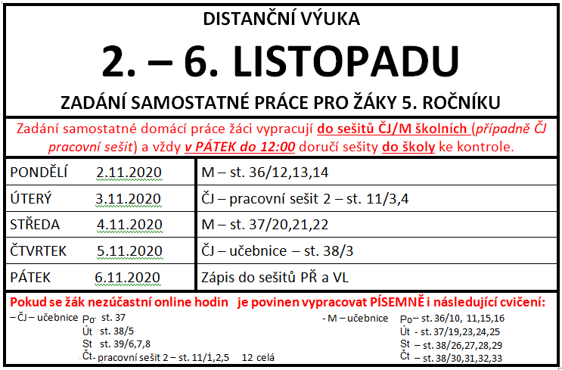
PROSÍM, ABY DĚTI MĚLY VŽDY NA ONLINE LEKCE PŘIPRAVENÝ ZELENÝ SEŠIT, PENÁL, TABULKU, FIX A PŘÍSLUŠNÉ UČEBNICE

